**LAMPIRAN**

Lampiran 1 : Surat Ijin Studi Pendahuluan di Rumah Sakit Brawijaya Lawang

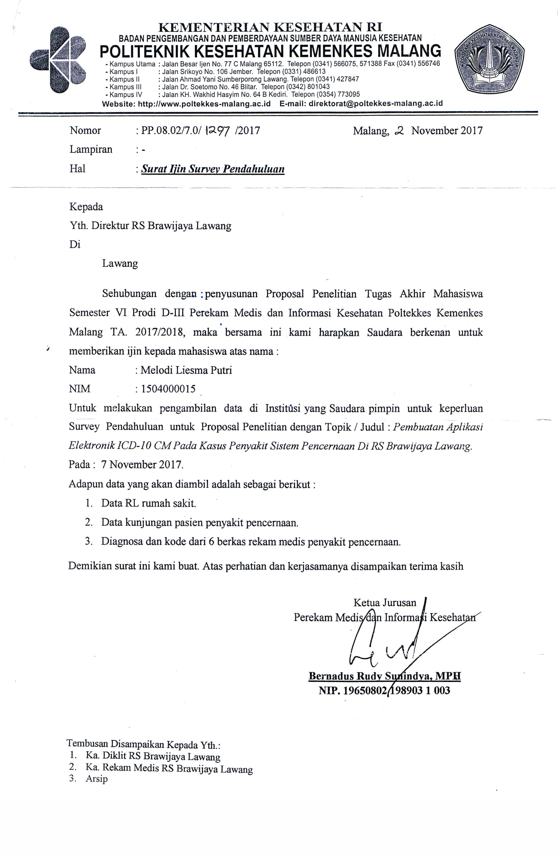

Lampiran 2 : Surat Ijin Penelitian di Rumah Sakit Brawijaya Lawang

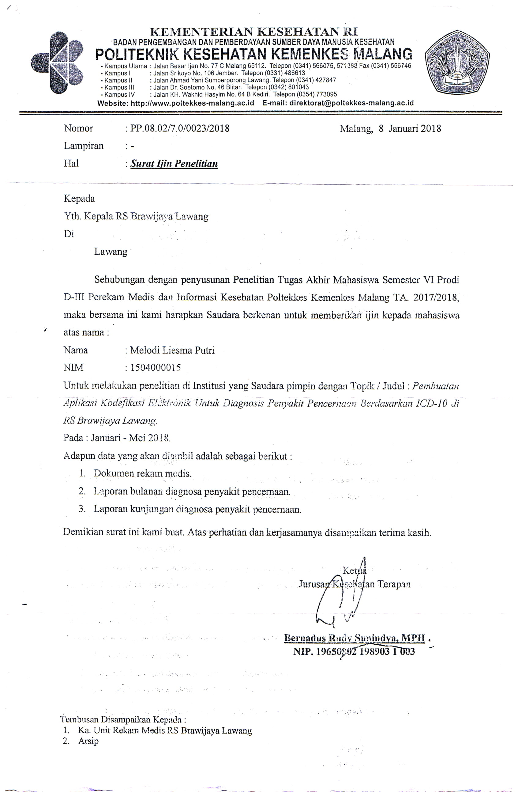

Lampiran 3 : Rekapitulasi Diagnosa Penyakit Sistem Pencernaan Tahun 2016 & 2017 Rumah Sakit Brawijaya Lawang

**REKAPITULASI DIAGNOSA PENYAKIT SISTEM PENCERNAAN**

**TAHUN 2016 & 2017**

**RUMAH SAKIT BRAWIJAYA LAWANG**

|  |  |  |  |  |  |  |  |  |  |  |  |  |  |  |  |  |  |  |  |  |  |  |  |  |  |  |  |
| --- | --- | --- | --- | --- | --- | --- | --- | --- | --- | --- | --- | --- | --- | --- | --- | --- | --- | --- | --- | --- | --- | --- | --- | --- | --- | --- | --- |
| **No** | **Diagnosa** | **2016** | | | | | | | | | | | | Jml | **2017** | | | | | | | | | | | | **Jml** |
| Jan | Feb | Mar | Apr | Mei | Jun | Jul | Ags | Sep | Okt | Nov | Des | Jan | Feb | Mar | Apr | Mei | Jun | Jul | Ags | Sep | Okt | Nov | Des |
| 1 | Demam tifoid | 19 | 39 | 20 | 19 | 16 | 13 | 26 | 22 | 28 | 35 | 20 | 16 | 273 | 30 | 20 | 11 | 17 | 20 | 9 | 26 | 19 | 15 | 22 | 10 | 19 | 218 |
| 2 | Amubiasis | 0 | 3 | 1 | 1 | 0 | 1 | 2 | 0 | 3 | 0 | 4 | 1 | 16 | 2 | 0 | 0 | 1 | 4 | 0 | 0 | 0 | 3 | 1 | 1 | 0 | 12 |
| 3 | Diare | 27 | 15 | 7 | 18 | 9 | 15 | 29 | 26 | 13 | 33 | 18 | 17 | 227 | 5 | 10 | 3 | 23 | 12 | 27 | 4 | 6 | 30 | 14 | 7 | 1 | 142 |
| 4 | Gastroenteritis | 2 | 6 | 5 | 5 | 4 | 3 | 7 | 0 | 1 | 3 | 0 | 0 | 36 | 0 | 2 | 7 | 18 | 10 | 32 | 12 | 9 | 33 | 4 | 6 | 9 | 142 |
| 5 | Disentri | 1 | 1 | 2 | 2 | 3 | 5 | 2 | 0 | 2 | 1 | 0 | 1 | 20 | 0 | 0 | 1 | 3 | 0 | 0 | 0 | 2 | 4 | 0 | 5 | 0 | 17 |
| 6 | Stomatitis | 1 | 0 | 7 | 0 | 0 | 2 | 1 | 2 | 1 | 0 | 0 | 0 | 14 | 0 | 2 | 2 | 0 | 0 | 4 | 1 | 0 | 1 | 3 | 0 | 1 | 14 |
| 7 | Esophagitis | 0 | 3 | 2 | 0 | 6 | 0 | 0 | 1 | 5 | 1 | 2 | 0 | 20 | 6 | 7 | 0 | 1 | 2 | 3 | 1 | 0 | 0 | 3 | 6 | 3 | 32 |
| 8 | GERD | 3 | 5 | 6 | 2 | 3 | 4 | 1 | 0 | 1 | 5 | 1 | 3 | 34 | 8 | 1 | 0 | 1 | 3 | 0 | 0 | 4 | 0 | 0 | 3 | 2 | 22 |
| 9 | Gastic Ulcer | 2 | 5 | 5 | 5 | 4 | 1 | 5 | 3 | 2 | 0 | 3 | 5 | 40 | 3 | 2 | 1 | 1 | 0 | 6 | 2 | 1 | 0 | 1 | 0 | 0 | 17 |
| 10 | Duodenal Ulcer | 3 | 0 | 1 | 1 | 1 | 0 | 2 | 1 | 0 | 2 | 4 | 1 | 16 | 0 | 0 | 8 | 0 | 3 | 1 | 2 | 3 | 3 | 0 | 0 | 0 | 20 |
| 11 | Ulcer Peptikum | 2 | 2 | 1 | 8 | 2 | 2 | 2 | 5 | 1 | 2 | 2 | 3 | 32 | 2 | 0 | 0 | 0 | 0 | 3 | 1 | 0 | 2 | 2 | 1 | 3 | 14 |
| 12 | Gastritis Akut | 5 | 7 | 18 | 7 | 10 | 10 | 8 | 4 | 4 | 4 | 5 | 8 | 90 | 0 | 0 | 5 | 1 | 2 | 0 | 0 | 5 | 6 | 4 | 0 | 4 | 27 |
| 13 | Gastritis Kronik | 3 | 2 | 3 | 5 | 2 | 0 | 3 | 1 | 2 | 1 | 0 | 0 | 22 | 2 | 1 | 0 | 4 | 8 | 6 | 15 | 0 | 10 | 9 | 0 | 21 | 76 |
| 14 | Duodenitis | 1 | 1 | 2 | 1 | 1 | 1 | 3 | 2 | 1 | 1 | 0 | 0 | 14 | 1 | 5 | 2 | 16 | 8 | 0 | 1 | 9 | 25 | 0 | 3 | 6 | 76 |
| 15 | Dispepsia | 5 | 10 | 47 | 31 | 35 | 4 | 8 | 12 | 14 | 7 | 17 | 10 | 200 | 3 | 0 | 1 | 4 | 2 | 9 | 0 | 1 | 10 | 1 | 3 | 1 | 35 |
| 16 | Apendiks Akut | 3 | 3 | 3 | 0 | 3 | 5 | 0 | 2 | 4 | 0 | 1 | 0 | 24 | 5 | 3 | 1 | 0 | 2 | 7 | 2 | 0 | 0 | 5 | 7 | 0 | 32 |
| 17 | Apendiks Kronik | 0 | 1 | 4 | 0 | 3 | 2 | 1 | 1 | 0 | 1 | 0 | 2 | 15 | 4 | 5 | 7 | 0 | 0 | 0 | 1 | 3 | 0 | 0 | 2 | 0 | 22 |
| 18 | Apendiks | 0 | 2 | 5 | 5 | 5 | 3 | 5 | 0 | 0 | 3 | 1 | 0 | 29 | 0 | 0 | 1 | 1 | 3 | 2 | 5 | 0 | 1 | 2 | 7 | 4 | 26 |
| 19 | Hernia Inguinal | 1 | 1 | 3 | 1 | 2 | 0 | 3 | 0 | 4 | 1 | 1 | 2 | 19 | 0 | 7 | 3 | 5 | 2 | 0 | 0 | 0 | 2 | 0 | 1 | 2 | 22 |
| 20 | Diare Kronik | 1 | 2 | 2 | 1 | 1 | 3 | 2 | 1 | 0 | 3 | 3 | 0 | 19 | 3 | 2 | 9 | 7 | 3 | 8 | 6 | 2 | 0 | 3 | 3 | 0 | 46 |
| 21 | Ileus Paralitik | 4 | 0 | 0 | 1 | 1 | 0 | 0 | 4 | 0 | 0 | 2 | 2 | 14 | 0 | 0 | 1 | 3 | 0 | 1 | 1 | 5 | 0 | 0 | 6 | 1 | 18 |
| 22 | Kontipasi | 1 | 3 | 2 | 6 | 3 | 4 | 8 | 0 | 5 | 4 | 2 | 2 | 40 | 0 | 0 | 9 | 7 | 4 | 3 | 0 | 0 | 2 | 5 | 0 | 0 | 30 |
| 23 | Peritonitis | 1 | 0 | 3 | 2 | 1 | 2 | 1 | 0 | 2 | 2 | 0 | 3 | 17 | 2 | 0 | 3 | 0 | 2 | 2 | 1 | 0 | 0 | 0 | 0 | 2 | 12 |
| 24 | Sirosis Hati | 1 | 3 | 3 | 3 | 0 | 3 | 3 | 0 | 0 | 2 | 0 | 1 | 19 | 0 | 1 | 1 | 0 | 0 | 1 | 0 | 0 | 0 | 3 | 2 | 0 | 8 |
| 25 | Kolelitiasis | 0 | 2 | 3 | 1 | 1 | 3 | 0 | 1 | 0 | 0 | 1 | 2 | 14 | 3 | 2 | 1 | 0 | 3 | 0 | 0 | 2 | 1 | 6 | 2 | 1 | 21 |
| 26 | Kolesistitis | 1 | 0 | 1 | 3 | 3 | 2 | 4 | 0 | 1 | 2 | 1 | 0 | 18 | 4 | 0 | 4 | 5 | 8 | 0 | 1 | 1 | 3 | 1 | 8 | 5 | 40 |
| 27 | icterus obstruktif | 1 | 1 | 1 | 2 | 0 | 2 | 0 | 1 | 0 | 2 | 1 | 0 | 11 | 0 | 1 | 1 | 2 | 0 | 2 | 1 | 0 | 0 | 3 | 4 | 0 | 14 |
| 28 | pankreas akut | 1 | 3 | 2 | 0 | 2 | 2 | 2 | 1 | 0 | 0 | 2 | 3 | 18 | 6 | 0 | 2 | 1 | 4 | 0 | 0 | 2 | 1 | 0 | 10 | 0 | 26 |
| 29 | pankreas kronik | 3 | 1 | 0 | 1 | 0 | 3 | 0 | 1 | 2 | 0 | 3 | 1 | 15 | 0 | 1 | 0 | 3 | 7 | 0 | 0 | 0 | 1 | 4 | 1 | 1 | 18 |
| 30 | Haematemesis | 0 | 1 | 2 | 2 | 2 | 2 | 3 | 0 | 2 | 4 | 0 | 1 | 19 | 7 | 6 | 3 | 0 | 6 | 2 | 0 | 0 | 2 | 2 | 1 | 0 | 29 |
| 31 | Melena | 0 | 1 | 3 | 4 | 1 | 0 | 2 | 5 | 0 | 0 | 1 | 1 | 18 | 4 | 2 | 9 | 1 | 0 | 0 | 1 | 0 | 1 | 4 | 3 | 1 | 26 |
| 32 | obstruksi abdominal pain | 2 | 1 | 2 | 2 | 2 | 3 | 1 | 0 | 2 | 2 | 1 | 2 | 20 | 2 | 0 | 1 | 2 | 0 | 1 | 1 | 2 | 0 | 8 | 4 | 0 | 21 |
| 33 | Hepatic Failure | 1 | 2 | 0 | 0 | 2 | 0 | 0 | 2 | 0 | 1 | 0 | 0 | 8 | 2 | 3 | 0 | 0 | 8 | 6 | 1 | 0 | 0 | 4 | 2 | 5 | 29 |
| 34 | Hernia Femoral | 0 | 1 | 0 | 1 | 0 | 0 | 0 | 1 | 0 | 0 | 2 | 0 | 5 | 0 | 1 | 3 | 0 | 3 | 3 | 0 | 2 | 3 | 0 | 0 | 0 | 15 |
| **Total** | | **95** | **127** | **166** | **140** | **128** | **100** | **134** | **99** | **100** | **122** | **98** | **87** | **1396** | **106** | **84** | **100** | **127** | **129** | **138** | **86** | **78** | **159** | **114** | **108** | **90** | **1319** |

Lampiran 4 : Pernyataan Kesediaan Menjadi Responden (*Informed Consent)*

*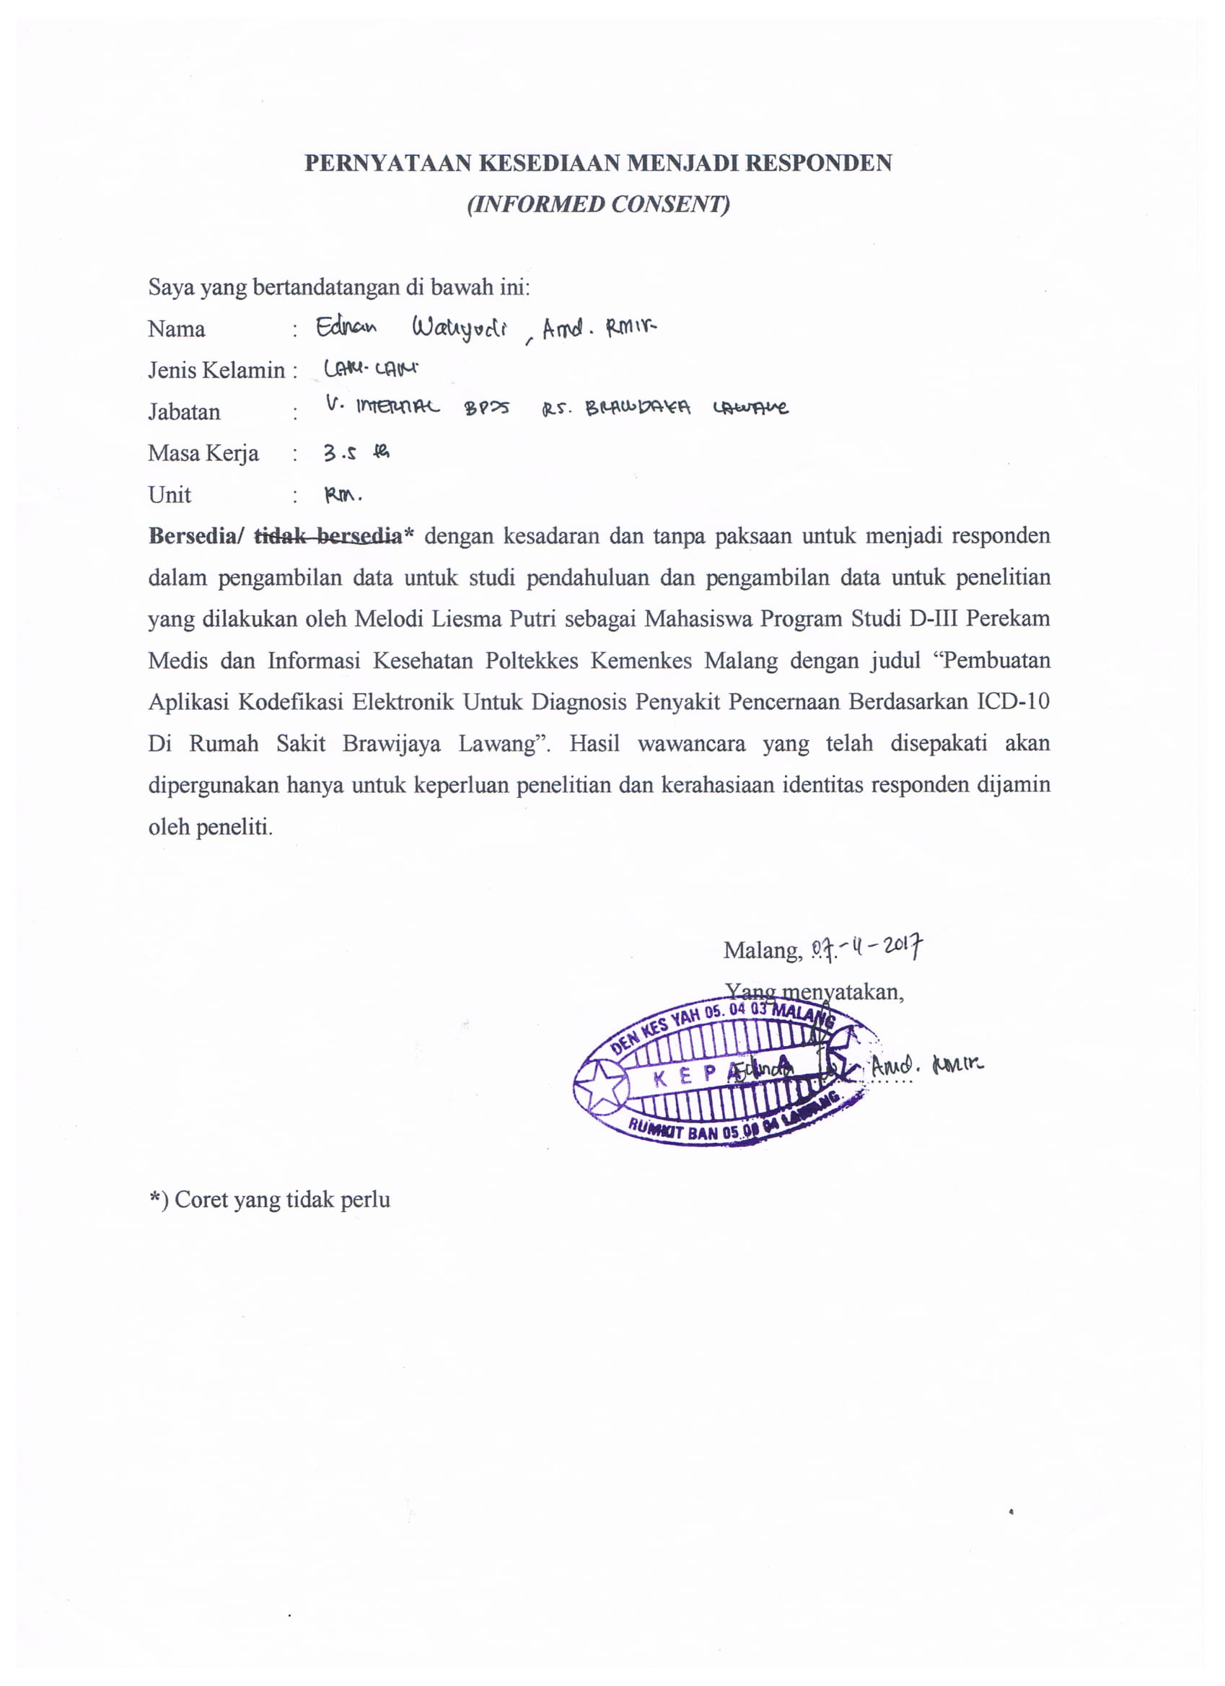*

Lampiran 5 : Lembar *Checklist* Penelitian Sebelum Menggunakan Aplikasi Kodefikasi Elektronik Sistem Pencernaan

***Checklist***

Rekapitulasi Ketepatan Kodefikasi Kasus Penyakit Sistem Pencernaan Sebelum Menggunakan Aplikasi Kodefikasi Elektronik Sistem Pencernaan

di Rumah Sakit Brawijaya Lawang

|  |  |  |  |  |  |  |  |
| --- | --- | --- | --- | --- | --- | --- | --- |
| **No**  **1** | **No RM**  **2** | **Diagnosa**  **3** | **Kode**  **4** | **Ketepatan** | | **Ket**  **7** | **Nilai Ketepatan**  **8** |
| **Tepat**  **5** | **Tidak Tepat**  **6** |
| 1. | 029xxx | Sirosis Hepatis | K74.6 | 🗸 |  |  | 1 |
| 2. | 019xxx | Melena | K92.1 | 🗸 |  |  | 1 |
| 3. | 025xxx | Ileus Paralitik | K56.0 | 🗸 |  |  | 1 |
| 4. | 031xxx | HEL Without Gangrene | K40.3 | 🗸 |  |  | 1 |
| 5. | 017xxx | Dispepsia | K30 | 🗸 |  |  | 1 |
| 6. | 021xxx | Gastritis Intoksikasi Alkohol | K29.7 |  | 🗸 | K29.2 | 0 |
| 7. | 021xxx | Peptic Ulcer | K27 |  | 🗸 | K27.9 | 0 |
| 8. | 022xxx | Gastritis Kronis | A09 |  | 🗸 | K29.5 | 0 |
| 9. | 018xxx | Kolelitiasis | K80 |  | 🗸 | K80.9 | 0 |
| 10. | 021xxx | Stomatitis | K12.1 | 🗸 |  |  | 1 |
| 11. | 022xxx | Gastritis Kronis | A09 |  | 🗸 | K29.5 | 0 |
| 12. | 020xxx | Kontipasi | K59.0 | 🗸 |  |  | 1 |
| 13. | 016xxx | Peritonitis Akut | K65.9 |  | 🗸 | K65.0 | 0 |
| 14. | 014xxx | Megacolon | K59.0 |  | 🗸 | K59.3 | 0 |
| 15. | 022xxx | Duodenal Ulcer + UTI | K26 |  | 🗸 | K26.9 + N39.0 | 0 |
| 16. | 020xxx | Esophagitis Reflux Disease | K20 |  | 🗸 | K21.0 | 0 |
| 17. | 017xxx | Disentri | A01.0 |  | 🗸 | A06.0 | 0 |
| 18. | 021xxx | Sirosis Hepatis | K74.6 | 🗸 |  |  | 1 |
| 19. | 013xxx | Gastritis Kronis | A09 |  | 🗸 | K29.5 | 0 |
| 20. | 016xxx | Dispepsia | K30 | 🗸 |  |  | 1 |
| 21. | 020xxx | Kronik Hepatic Alcoholic | K70.1 |  | 🗸 | K70.9 | 0 |
| 22. | 020xxx | Typhoid Fever | A01.0 | 🗸 |  |  | 1 |
| 23. | 022xxx | Melena | K92.1 | 🗸 |  |  | 1 |
| 24. | 030xxx | Susp Ileus Paralitic | K56.0 |  | 🗸 | Z03.8 | 0 |
| 25. | 024xxx | Gastroenteritis | A09 |  | 🗸 | A09.9 | 0 |
| 26. | 022xxx | Peptic Ulcer | K27 |  | 🗸 | K27.9 | 0 |
| 27. | 014xxx | Gastritis Akut | A09 |  | 🗸 | K29.1 | 0 |
| 28. | 017xxx | Esophagitis Reflux Disease | K20 |  | 🗸 | K21.0 | 0 |
| 29. | 021xxx | Duodenal Ulcer | K26 |  | 🗸 | K26.9 | 0 |
| 30. | 030xxx | Dispepsia | K30 | 🗸 |  |  | 1 |
| 31. | 025xxx | Hernia Inguinal | K46.9 |  | 🗸 | K40.9 | 0 |
| 32. | 024xxx | Peptic Ulcer | K27 |  | 🗸 | K27.9 | 0 |
| 33. | 030xxx | Ileus Paralitik | K56.0 | 🗸 |  |  | 1 |
| 34. | 028xxx | Gastritis Akut | A09 |  | 🗸 | K29.1 | 0 |
| 35. | 022xxx | Duodenal Ulcer | K26 |  | 🗸 | K26.9 | 0 |
| 36. | 021xxx | Diare Akut Dehidrasi Sedang + Tifoid Fever + DHF + Vertigo | A09 |  | 🗸 | A09.9+ A01.0 + A91 + R42 | 0 |
| 37. | 030xxx | Disentri | A01.0 |  | 🗸 | A06.0 | 0 |
| **TOTAL** | | | | **13** | **24** |  | **13** |
| **PERSENTASE** | | | | **35,14%** | **64,86%** | **35,14%** |

**Keterangan :**

1. Nomor urut dokumen rekam medis.
2. Tiga digit pertama nomor rekam medis yang dokumen rekam medisnya digunakan dalam pengambilan data penelitian ketika petugas sebelum menggunakan aplikasi kodefikasi elektronik sistem pencernaan sebagai panduan pengkodean.
3. Diagnosis yang tertulis pada dokumen rekam medis pasien.
4. Kode diagnosis penyakit yang tertera pada dokumen rekam medis pasien.
5. Beri tanda centang (🗸) pada kolom “Tepat”, apabila hasil kodefikasi tepat.
6. Beri tanda centang (🗸) pada kolom “Tidak Tepat”, apabila hasil kodefikasi tidak tepat.
7. Tulis kode diagnosis yang benar menurut ICD-10 🡪 Apabila pada kolom 5 tercentang (🗸) “Tidak Tepat”, maka tulis kode yang tepat sesuai dengan ICD-10 pada kolom keterangan
8. Untuk kode tepat beri nilai 1 dan untuk kode tidak tepat beri nilai 0.

Lampiran 6 : Surat Permohonan Validasi Kodefikasi Diagnosis Penyakit   
Pencernaan

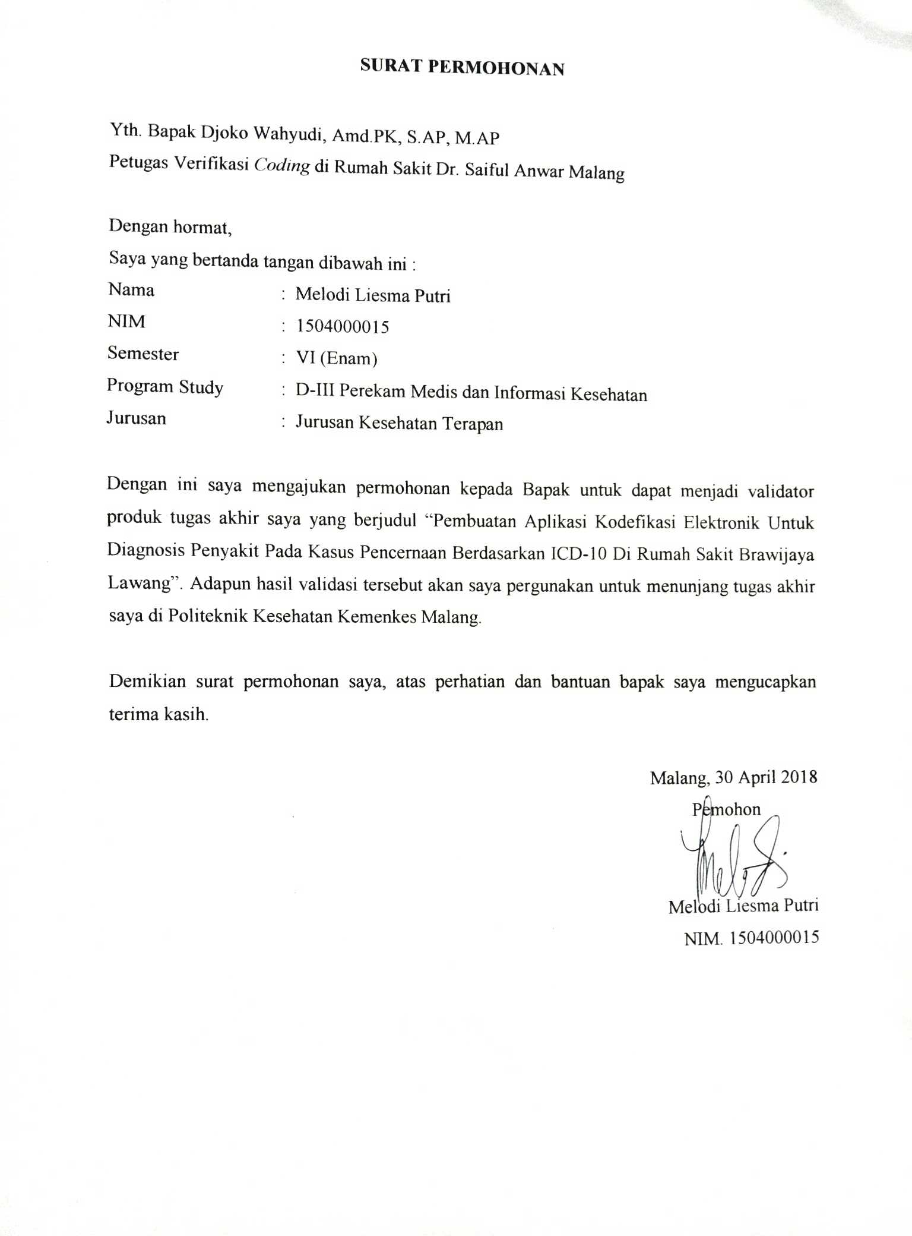

Lampiran 7 : Surat Balasan Permohonan Validasi Kodefikasi Diagnosis Penyakit Pencernaan

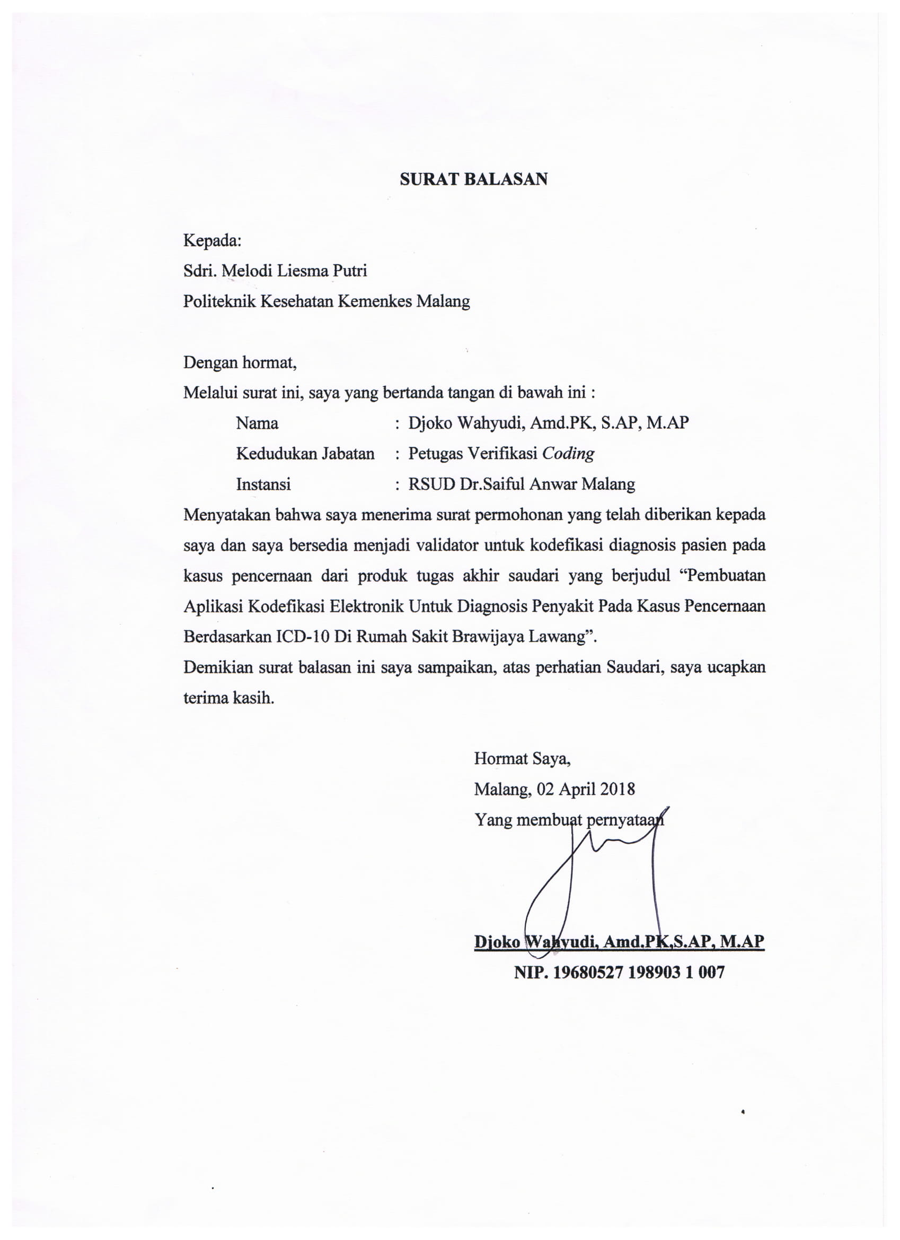

Lampiran 8 : Lembar Pernyataan Validasi Kodefikasi Diagnosis Penyakit Pencernaan

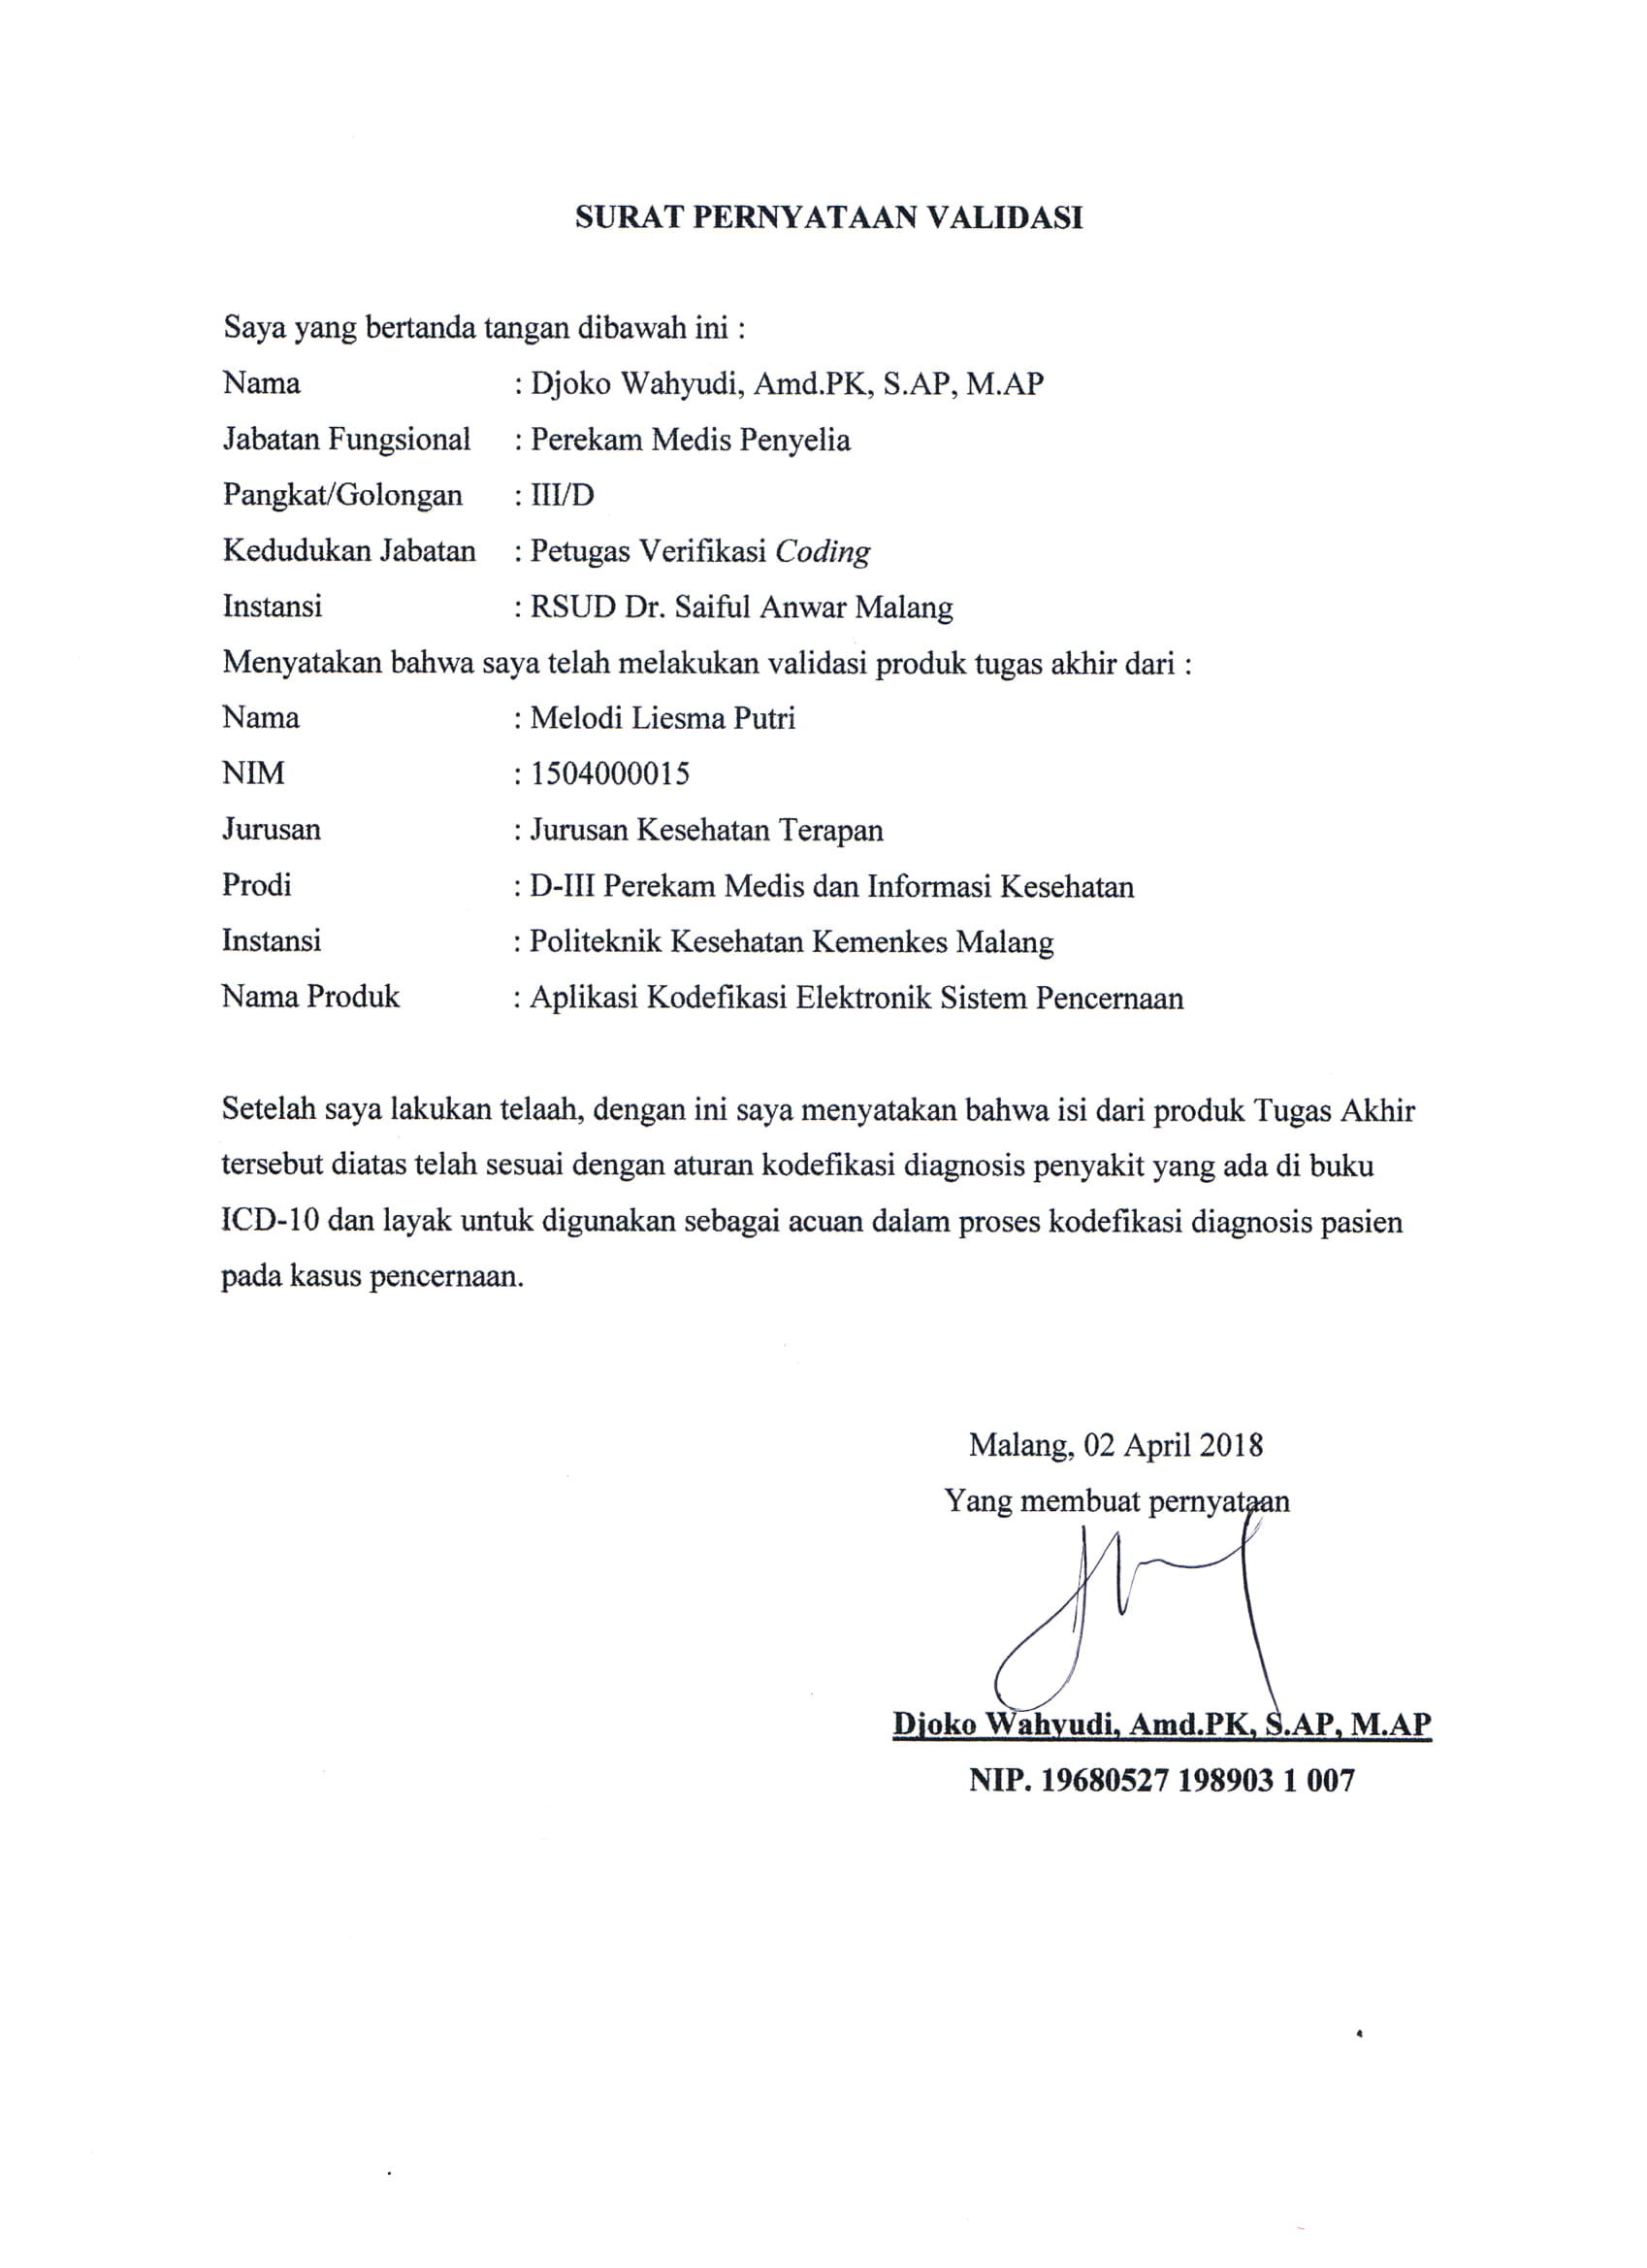

Lampiran 9 : Surat Permohonan Validasi dan Penilaian Keabsahan Perangkat Lunak AKESP

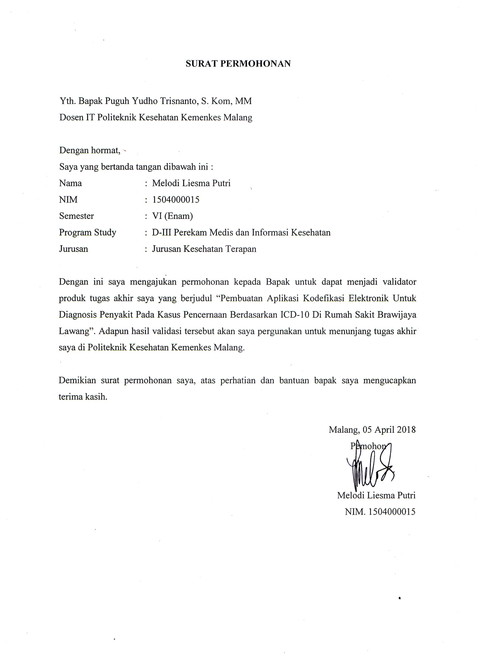

Lampiran 10 : Lembar Hasil Uji Kelayakan Perangkat Lunak AKESP

**LAPORAN HASIL UJI KELAYAKAN   
PERANGKAT LUNAK**

|  |  |
| --- | --- |
| **No uji PL Sistem Informasi** | **032018** |
| **Nama Perangkat Lunak Sistem Informasi** | Aplikasi Kodefikasi Elektronik Sistem Pencernaan |
| **Metode PL dengan menggunakan FP (**Function Point) | 1. Menghitung faktor pengubah kompleksitas relatif/relative complexity adjustment factor (RCAF) |
| 1. Menghitung crude function points (CFP) |
|  | 1. Menghitung *Measuring Effort,* Kompleksitas Siklomatik, dan Probabilitas Perbaikan dari nilai CFP |
| Nama Peneliti | **MELODI LIESMA PUTRI** |
| Tanggal Uji Perangkat Lunak | Malang, 11 April 2018 |
| ***Tabel Percobaan login aplikasi*** | |
|  | |
| ***Tabel Percobaan menu aplikasi*** | |
|  | |
| ***Tabel Percobaan Pencarian*** | |
| ***Tabel Percobaan BAB XX*** | |
| Diagram Konteks atau Aliran Data Aplikasi Kodefikasi Elektronik Sistem Pencernaan | |
| DFD_21.png | |
| 1. Tabel faktor pengubah kompleksitas relatif/relative complexity  adjustment factor (RCAF)  Tabel 1. Hasil evaluasi untuk RCAF | |
| |  |  |  |  |  |  |  |  | | --- | --- | --- | --- | --- | --- | --- | --- | | No | Subyek | Nilai | | | | | | | 0 | 1 | 2 | 3 | 4 | 5 | | 1 | Tingkat kompleksitas kehandalan backup/recovery | 0 |  |  |  |  |  | | 2 | Tingkat kompleksitas komunikasi data |  |  | 2 |  |  |  | | 3 | Tingkat kompleksitas pemrosesan terdistribusi |  |  | 3 |  |  |  | | 4 | Tingkat kompleksitas kebutuhan akan kinerja |  |  | 2 |  |  |  | | 5 | Tingkat kebutuhan lingkungan operasional |  |  | 2 |  |  |  | | 6 | Tingkat kebutuhan knowledge pengembang | 0 |  |  |  |  |  | | 7 | Tingkat kompleksitas updating file master | 0 |  |  |  |  |  | | 8 | Tingkat kompleksitas instalasi | 0 |  |  |  |  |  | | 9 | Tingkat kompleksitas aplikasi input, output, query online dan file |  |  |  | 3 |  |  | | 10 | Tingkat kompleksitas pemrosesan data |  |  |  |  |  | 5 | | 11 | Tingkat ketidakmungkinan penggunaan kembali dari kode (reuse) | 0 |  |  |  |  |  | | 12 | Tingkat variasi organisasi pelanggan |  |  |  |  |  | 5 | | 13 | Tingkat kemungkinan perubahan/fleksibilitas | 0 |  |  |  |  |  | | 14 | Tingkat kebutuhan kemudahan penggunaan |  |  |  |  |  | 5 | |  |  | Total = 27 | | | | | | | |
| 1. Tabel crude function points (CFP) | |
| Tabel 2. Hasil evaluasi untuk derajat kompleksitas   |  |  |  |  |  |  |  |  |  |  |  | | --- | --- | --- | --- | --- | --- | --- | --- | --- | --- | --- | | **Komponen**  **Sistem Software** | **Level kompleksitas** | | | | | | | | | **Total**  **CFP** | | **Sederhana** | | | **Menengah** | | | **Kompleks** | | | | Count | Faktor  Bobot | Point | Count | Faktor  Bobot | Point | Count | Faktor  Bobot | Point | | A | B | C=AxB | D | E | F=DxE | G | H | I=GxH | J=C+F+I | | Input | 2 | 3 | 6 |  | 4 |  | - | 6 | - | 6 | | Output | 3 | 4 | 12 |  | 5 |  | - | 7 | - | 12 | | Query Online | - | 3 | - |  | 4 |  | - | 6 | - | - | | File logic | - | 7 | - |  | 10 |  | - | 15 | - | - | | Interface Eksternal | 3 | 5 | 15 |  | 7 |  | - | 10 | - | 15 | | Total CFP |  |  |  |  |  |  |  |  |  | 33 |   Hasil pengolahan nilai FP | |
| Dengan menggunakan persamaan (2) maka dapat dihitung nilai dari Function Point Aplikasi Kodefikasi Elektronik Sistem Pencernaan (AKESP)yaitu:  FP = CFP x (0.65 + 0.01 x RCAF)  = 27 x (0.65 + 0.01 x 33 )  = **26.46** | |
| Tabel Uji ***Measuring Effort* (Pengukuran Usaha)** | |
| Untuk mengukur *effort* diperlukan variabel yang terdiri dari *schedule* dan *staff.* Menurut Jones, *schedule* dipengaruhi oleh nilai indeks dari skala 0.32 sampai 0.4. Dimana untuk indeks 0.32 digunakan pada proyek berskala kecil atau menengah, dan untuk indeks 0.4 digunakan pada proyek berskala besar dengan nilai *function point* rata-rata lebih besar dari  1000FP. (Capers, 1998)  ***Schedule = FP 0.32***  ***= 8,46***  ***Staff = FP / 150***  = 26.36/150  = 0,1764  ***Effort = Staff \* Schedule***  ***= 0,1764\*8,46***  = 1,49 | |
| Standar Nilai Kompleksitas Siklomatik | |
| Menurut Aivosto (Salste,2012) suatu *cyclomatic complexity* yang tinggi menunjukkan prosedur yang kompleks, sulit untuk dipahami, diuji dan dipelihara. Ada hubungan antara *cyclomatic complexity* dan resiko dalam prosedur. Hubungannya ditunjukkan dengan tabel dibawah ini:   |  |  |  | | --- | --- | --- | | Nilai CC | Tipe Prosedur | Tingkat Resiko | | 1-4 | Prosedur sederhana | Rendah | | 5-10 | Prosedur yang terstruktur dengan baik dan stabil | Rendah | | 11-20 | Prosedur yang lebih kompleks | Menengah | | 21-50 | Prosedur yang kompleks dan  Kristis | Tinggi | | * 50 | Rentan kesalahan, sangat  mengganggu, prosedur tidak  dapat diuji. | Sangat tinggi |   **Tabel 3 Probabilitas Perbaikan** | |
| Tabel uji **Probabilitas Perbaikan** | |
| Aivosto menetapkan pada mulanya standar nilai maksimum untuk *cyclomatic complexity* adalah 10. Namun stndar nilai lain seperti 15 atau 20 juga sudah disarankan. (Salste, 2012) Terlepas dari standar tersebut, jika nilai *cyclomatic* melebihi angka 20 maka harus dipertimbangkan bahwa hasil tersebut mengkhawatirkan untuk resiko terjadinya kecacatan. Salah satu pandangan menurut Aivosto (Salste,2012) mengenai probabilitas dalam memperbaiki kesalahan berdasarkan nilai *cyclomatic complexity* diantaranya:   |  |  | | --- | --- | | Nilai CC | Probabilitas  Perbaikan | | 1-10 | 5% | | 20-30 | 20% | | >50 | 40% | | Mendekati 100 | 60% |   **Tabel 4 Probabilitas Perbaikan**  Hasil Uji Aplikasi **AplikasiElektronik Kode Diagnosis Penyakit Pencernaan di Rumah Sakit Brawijaya Lawang**, sesuai dengan Tabel 4 memiliki nilai uji 5% dengan informasi yang disampaikan Aplikasi ini memiliki tingkat Probabilitas Perbaikan dengan resiko rendah. | |
| **Kesimpulan yang didapat** | |

Lampiran 11 : Buku Panduan Penggunaan Perangkat Lunak AKESP

**BUKU PANDUAN PENGGUNAAN**

**APLIKASI KODEFIKASI ELEKTRONIK SISTEM PENCERNAAN**

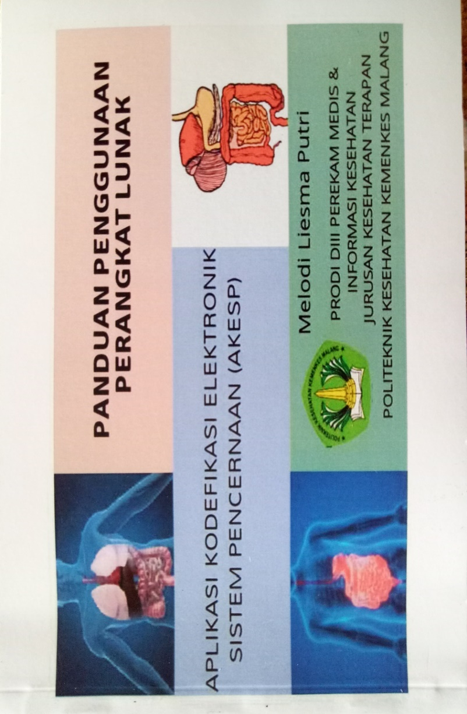

Cover depan Buku Panduan Penggunaan AKESP

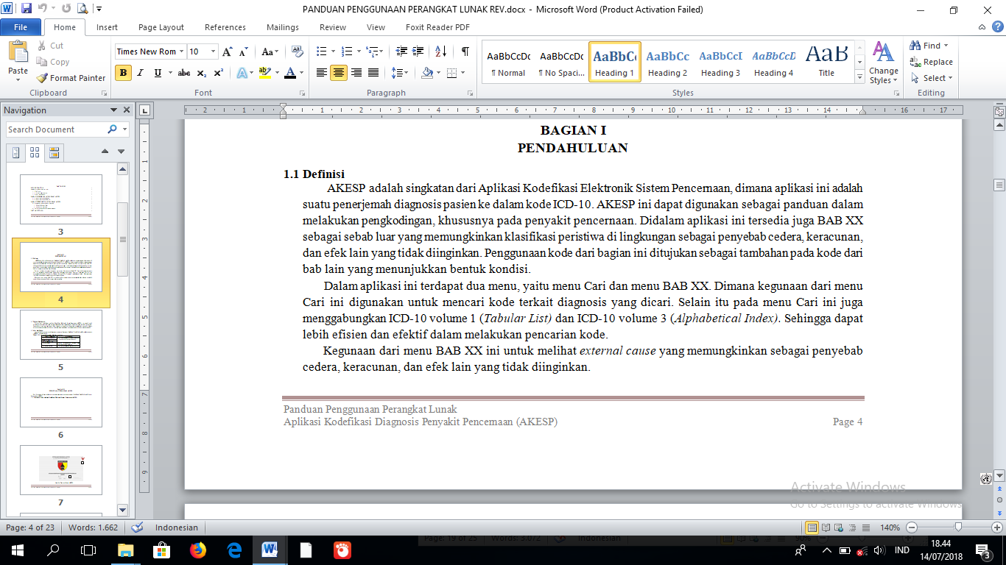

Pendahuluan Mengenai Definisi, Tujuan serta Alat dan Bahan dalam Pembuatan AKESP

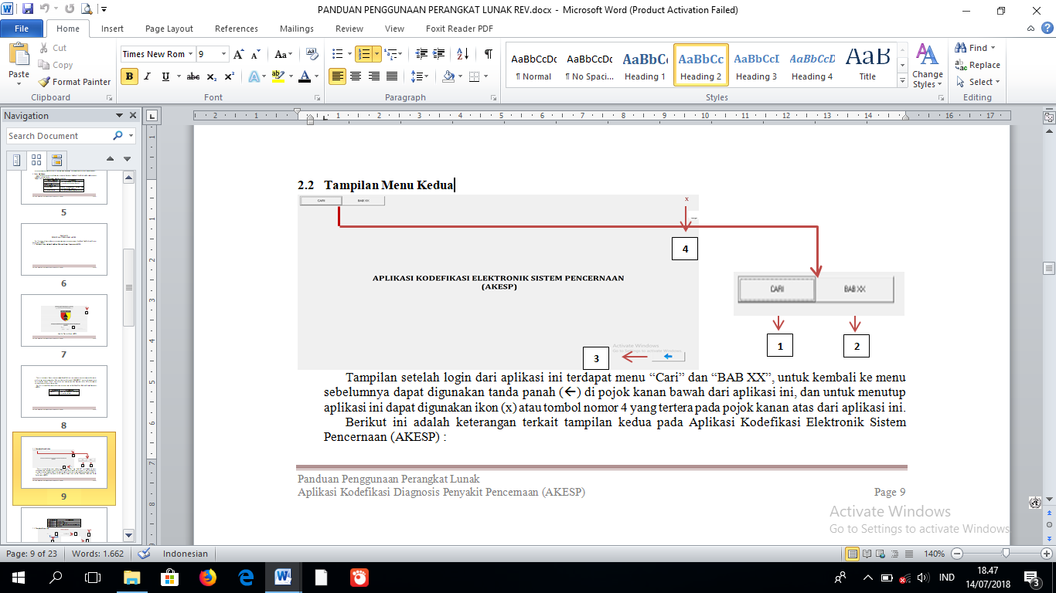

Pengenalan Program AKESP

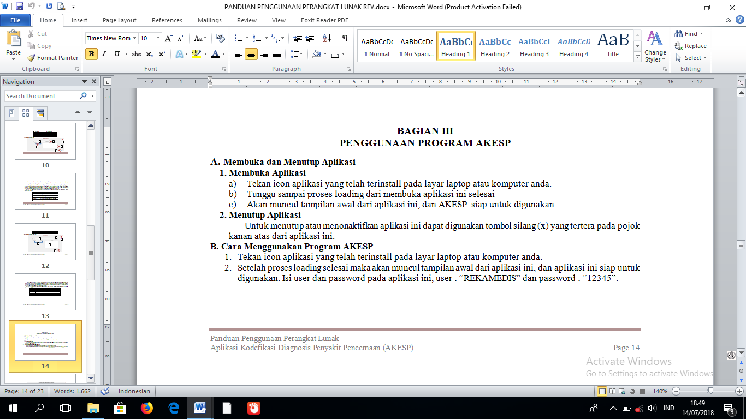

Cara Penggunaan Program AKESP

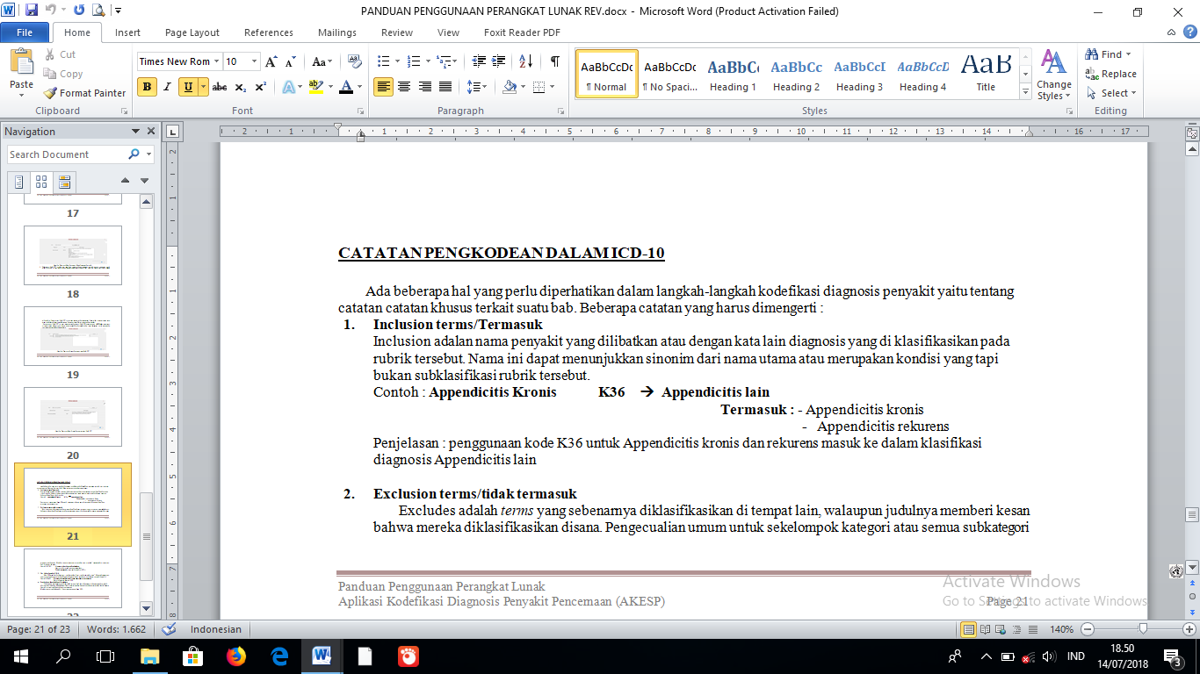

Catatan dalam Melakukan Pengkodingan

Lampiran 12 : Lembar Wawancara Petugas Terkait Tingkat Kepuasan   
Penggunaan Aplikasi oleh Petugas

**LEMBAR PERTANYAAN WAWANCARA TERKAIT TINGKAT KEPUASAN PENGGUNAAN APLIKASI KODEFIKASI ELEKTRONIK SISTEM PENCERNAAN (AKESP)**

1. Apakah tampilan dari aplikasi yang dirancang dapat dengan mudah dipahami?
2. Apakah tampilan menu dalam aplikasi sesuai dengan kebutuhan petugas?
3. Apakah petugas memahami penggunaan dari aplikasi kodefikasi elektronik sistem pencernaan (AKESP)?
4. Apakah menu dalam aplikasi berfungsi dengan baik?
5. Apakah aplikasi yang dirancang peneliti dapat membantu mempermudah petugas dalam pencarian kode diagnosa penyakit pencernaan?
6. Apakah daftar diagnosis pada aplikasi kodefikasi elektronik sistem pencernaan (AKESP) telah mewakili seluruh diagnosa penyakit pencernaan di Rumah Sakit Brawijaya Lawang?
7. Apakah kodefikasi diagnosis penyakit pencernaan pada aplikasi kodefikasi elektronik sistem pencernaan (AKESP) sudah layak untuk dijadikan panduan dalam proses pengkodean?
8. Bagaimana saran petugas untuk aplikasi kodefikasi elektronik sistem pencernaan (AKESP) ini?

**JAWABAN PETUGAS DALAM WAWANCARA TERKAIT TINGKAT KEPUASAN PENGGUNAAN APLIKASI KODEFIKASI ELEKTRONIK SISTEM PENCERNAAN (AKESP)**

* **Petugas Pertama**

1. Untuk tampilan aplikasi dapat mudah dipahami.
2. Tampilan menu dapat mewakili kebutuhan petugas.
3. Sudah sangat memahami ditunjang dengan adanya buku panduan yang sudah dibuat.
4. Menu yang ada di dalam aplikasi berjalan dengan baik dan lancar.
5. Program yang disusun oleh peneliti sangat membantu petugas dalam menemukan kodefikasi, karena biasanya saya masih harus membuka buku ICD-10 volume 3 apabila lupa atau ingin mencari kode diagnosa.
6. Diagnosis yang ditampilkan sudah cukup mewakili diagnosa yang sering muncul di Rumah Sakit Brawijaya Lawang.
7. Sudah layak hanya perlu sedikit disempurnakan lagi untuk ukuran hurufnya.
8. Dipercantik lagi untuk tampilan programnya serta penambahan menu *input* didalam aplikasi, sehingga petugas dapat menginputkan kodefikasi sesuai kebutuhan.

* **Petugas Kedua**

1. Tampilan aplikasi mudah dipahami.
2. Tampilan menu cukup sesuai dengan kebutuhan petugas.
3. Petugas dapat memahami penggunaan aplikasi AKESP.
4. Menu dalam aplikasi berfungsi dengan baik.
5. Aplikasi sangat membantu mempermudah petugas dalam pencarian diagnosa penyakit pencernaan.
6. Daftar diagnosa sudah mewakili seluruhnya di Rumah Sakit Brawijaya Lawang.
7. Kodefikasi diagnosis pada aplikasi AKESP sudah layak dijadikan panduan dalam proses pengkodean.
8. Menambah diagnosis lainnya secara spesifik dan memperbagus tampilan aplikasi AKESP.

Lampiran 13 : Lembar *Checklist* Penelitian Sesudah Menggunakan Aplikasi Kodefikasi Elektronik Sistem Pencernaan

***Checklist***

Rekapitulasi Ketepatan Kodefikasi Kasus Penyakit Sistem Pencernaan Sesudah Menggunakan AplikasiKodefikasi Elektronik Sistem Pencernaan (AKESP)

di Rumah Sakit Brawijaya Lawang

|  |  |  |  |  |  |  |  |
| --- | --- | --- | --- | --- | --- | --- | --- |
| **No**  **1** | **No RM**  **2** | **Diagnosa**  **3** | **Kode**  **4** | **Ketepatan** | | **Ket**  **7** | **Nilai Ketepatan**  **8** |
| **Tepat**  **5** | **Tidak Tepat**  **6** |
| 1. | 000XXX | Colitis | A09.0 | 🗸 |  |  | 1 |
| 2. | 020XXX | Melena | K92.1 | 🗸 |  |  | 1 |
| 3. | 011XXX | Typoid Fever | A01.0 | 🗸 |  |  | 1 |
| 4. | 002XXX | Colitis | A09.0 | 🗸 |  |  | 1 |
| 5. | 010XXX | Gastritis | K29.1 |  | 🗸 | K29.7 | 0 |
| 6. | 032XXX | Gastritis | K29.1 |  | 🗸 | K29.7 | 0 |
| 7. | 021XXX | Ileus Paralitic | K56.0 | 🗸 |  |  | 1 |
| 8. | 017XXX | Dispepsia | K30 | 🗸 |  |  | 1 |
| 9. | 023XXX | Peptic Ulcer | K27.9 | 🗸 |  |  | 1 |
| 10. | 014XXX | Sirosis Hati | K74.6 | 🗸 |  |  | 1 |
| 11. | 000XXX | Gastroenteritis | A09.9 | 🗸 |  |  | 1 |
| 12. | 021XXX | Esophagitis Reflux Disease | K21.0 | 🗸 |  |  | 1 |
| 13. | 000XXX | Hernia Inguinal | K40.9 | 🗸 |  |  | 1 |
| 14. | 010XXX | Disentri | A09 |  | 🗸 | A06.0 | 0 |
| 15. | 028XXX | Gastritis Akut | K29.1 | 🗸 |  |  | 1 |
| 16. | 031XXX | Kolelitiasis | K80.0 | 🗸 |  |  | 1 |
| 17. | 013XXX | Gastritis Kronis | K29.5 | 🗸 |  |  | 1 |
| 18. | 030XXX | Diare Kronik | K52.9 | 🗸 |  |  | 1 |
| 19. | 011XXX | Colic Abdomen | R10.4 | 🗸 |  |  | 1 |
| 20. | 017XXX | Duodenal Ulcer | K26.9 | 🗸 |  |  | 1 |
| 21. | 030XXX | Dispepsia | K30 | 🗸 |  |  | 1 |
| 22. | 024XXX | Haematemesis | K92.0 | 🗸 |  |  | 1 |
| 23. | 018XXX | GERD | K21.9 | 🗸 |  |  | 1 |
| 24. | 020XXX | Esophagitis Reflux Disease | K20 |  | 🗸 | K21.0 | 0 |
| 25. | 030XXX | Appendicitis | K37 | 🗸 |  |  | 1 |
| 26. | 017XXX | Esofagitis | K20 | 🗸 |  |  | 1 |
| 27. | 010XXX | Stomatitis | K12.1 | 🗸 |  |  | 1 |
| 28. | 027XXX | Gastritis Akut | K29.1 | 🗸 |  |  | 1 |
| 29. | 029XXX | Ileus Paralitic | K56.0 | 🗸 |  |  | 1 |
| 30. | 012XXX | Appendicitis | K37 | 🗸 |  |  | 1 |
| 31. | 030XXX | GERD | K21.9 | 🗸 |  |  | 1 |
| 32. | 022XXX | Kontipasi | K59.0 | 🗸 |  |  | 1 |
| 33. | 031XXX | Diare Kronik | K52.9 | 🗸 |  |  | 1 |
| 34. | 033XXX | Typoid Fever | A01.0 | 🗸 |  |  | 1 |
| 35. | 022XXX | Hernia Inguinal | K40.9 | 🗸 |  |  | 1 |
| 36. | 015XXX | Colitis | A09.0 | 🗸 |  |  | 1 |
| 37. | 035XXX | Melena | K92.1 | 🗸 |  |  | 1 |
| **TOTAL** | | | | **33** | **4** |  | 33 |
| **PERSENTASE** | | | | **89,19%** | **10,81%** | **89,19%** |

**Keterangan :**

1. Nomor urut dokumen rekam medis.
2. Tiga digit pertama nomor rekam medis yang dokumen rekam medisnya digunakan dalam pengambilan data penelitian ketika petugas sesudah menggunakan aplikasi kodefikasi elektronik sistem pencernaan sebagai panduan pengkodean.
3. Diagnosis yang tertulis pada dokumen rekam medis pasien.
4. Kode diagnosis penyakit yang tertera pada dokumen rekam medis pasien.
5. Beri tanda centang (🗸) pada kolom “Tepat”, apabila hasil kodefikasi tepat.
6. Beri tanda centang (🗸) pada kolom “Tidak Tepat”, apabila hasil kodefikasi tidak tepat.
7. Tulis kode diagnosis yang benar menurut ICD-10 🡪 Apabila pada kolom 5 tercentang (🗸) “Tidak Tepat”, maka tulis kode yang tepat sesuai dengan ICD-10 pada kolom keterangan
8. Untuk kode tepat beri nilai 1 dan untuk kode tidak tepat beri nilai 0.

Lampiran 14 : Kartu Bimbingan Laporan Tugas Akhir

